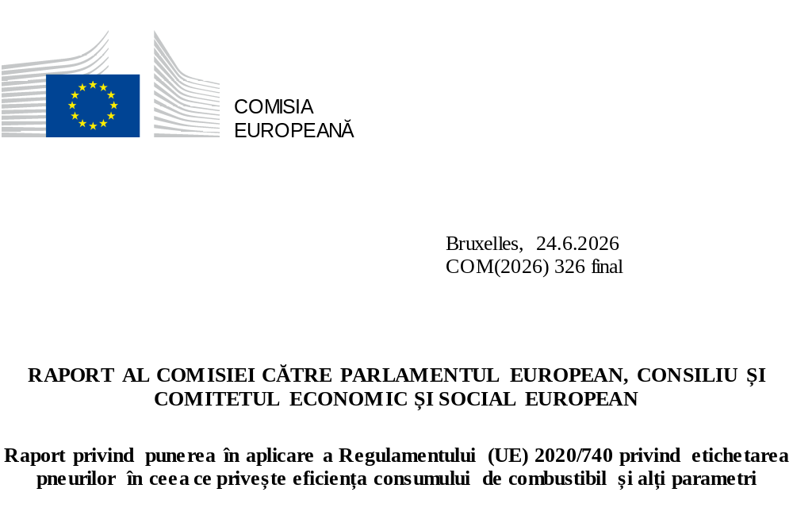

Introducere

Contextul de politică și contextul juridic
Pneurile reprezintă o componentă esențială a fiecărui vehicul rutier. Rezistența la rulare a pneurilor afectează în mod direct consumul de energie al vehiculului. Prin urmare, încurajarea cererii de pneuri mai eficiente, precum și a dezvoltării și producției de astfel de pneuri poate reduce costurile pentru combustibili, emisiile și importurile de combustibili fosili – sau poate determina creșterea autonomiei vehiculelor electrice prin reducerea cantității de energie electrică necesare pe kilometru parcurs. Primul act oficial al UE privind pneurile eficiente a fost adoptat în urma crizei petrolului din 1973, recomandând ca statele membre „să încurajeze montarea de anvelope cu structură radială pe toate vehiculele, inclusiv pe vehiculele grele de marfă” ⁽⁾.
După cincizeci de ani, anvelopele cu structură radială au devenit tehnologia implicită, dar transportul rutier reprezintă în continuare o parte semnificativă din consumul final total de energie al UE (aproximativ un sfert), iar marea majoritate a acestei energii provine în continuare din petrol. Între timp, inovarea în ceea ce privește proiectarea pneurilor și materialele utilizate la fabricarea acestora a făcut posibilă sporirea în continuare a eficienței. Estimările sugerează că înlocuirea pneurilor cu rezistență ridicată la rulare cu pneuri cu rezistență scăzută ar putea reduce consumul mediu de energie al autoturismelor cu aproximativ 2 % ⁽⁾. În cazul vehiculelor grele, rezistența la rulare a pneurilor este mult mai importantă, iar potențialul de sporire a eficienței este mai mare: rezistența la rulare influențează consumul de energie cu până la o treime în cazul camioanelor diesel și cu peste jumătate în cazul celor electrice, mai eficiente ⁽⁾.
În același timp, un alt parametru al pneurilor, aderența pe teren umed, este esențial pentru siguranță, deoarece determină distanța de frânare a unui vehicul. Aderența pe teren umed și rezistența la rulare sunt indicatori care se contrazic, iar pentru clienții care trebuie să decidă ce tip de pneu să cumpere, pot exista unele compromisuri între siguranță și performanța energetică. Prin urmare, pentru a lua decizii de cumpărare în cunoștință de cauză, clienții ar trebui să dispună de informații cu privire la ambii parametri. În acest scop, primul regulament al UE privind etichetarea pneurilor (denumit în continuare „TLR”) a fost adoptat în 2009 și revizuit în 2020. Etichetele pneurilor oferă informații ușor de înțeles, menite să stimuleze cererea de pneuri de calitate superioară și concurența în ceea ce privește oferta de astfel de pneuri.
Temeiurile juridice ale TLR sunt articolul 114 și 194 din Tratatul privind funcționarea Uniunii Europene. Domeniul de aplicare al regulamentului cuprinde pneurile pentru vehiculele de pasageri (C1), camionetele și camioanele ușoare (C2) și camioanele grele și autobuzele (C3) ⁽⁾. TLR funcționează în paralel cu cerințele minime de performanță stabilite în alte acte legislative. Legislația privind omologarea de tip, în special Regulamentul CEE-ONU nr. 117, stabilește cele mai importante standarde minime de performanță pentru pneurile introduse pe piața UE în ceea ce privește rezistența la rulare, aderența pe teren umed, zgomotul, aderența pe zăpadă și aderența pe gheață. Standardele minime de performanță relevante sunt stabilite și în Regulamentele CEE-ONU nr. 30 (pneuri C1), 54 (pneuri C2, C3) și 172 (pneuri reșapate). Deși nu a fost încă adoptată nicio legislație a UE privind proiectarea ecologică a pneurilor, acestea sunt incluse în planul de lucru pentru perioada 2025-2030 privind proiectarea ecologică și etichetarea energetică ⁽⁾.

Principalele modificări aduse în cadrul revizuirii din 2020 a Regulamentului privind etichetarea pneurilor
Principalele modificări introduse de revizuirea din 2020 au fost:
- alinierea stilului și formatului etichetei la cel al etichetei energetice cu care publicul este mai familiarizat;
- reducerea numărului de clase de performanță, de la șapte (A-G) la cinci (A-E), atât pentru rezistența la rulare (eficiența energetică), cât și pentru aderența pe teren umed (siguranță), deoarece cerințele mai stricte de omologare de tip ale CEE-ONU au interzis comercializarea pneurilor care se încadrează în clasele cu cele mai slabe performanțe de pe etichetă;
- impunerea înregistrării fiecărui tip de pneu în Registrul european al produselor pentru etichetarea energetică („EPREL”) ⁽⁾;
- îmbunătățirea gradului de sensibilizare a consumatorilor cu privire la eticheta pneurilor prin consolidarea cerințelor de prezentare a etichetei pneurilor către consumatori;
- împuternicirea Comisiei pentru a adopta anumite modificări prin acte delegate.

Domeniul de aplicare al prezentului raport
Articolul 15 din TLR prevede obligația Comisiei de a efectua o evaluare a regulamentului și de a prezenta un raport Parlamentului European, Consiliului și Comitetului Economic și Social European. Raportul respectiv trebuie să evalueze „eficacitatea cu care prezentul regulament și actele delegate adoptate în temeiul acestuia i-au determinat pe utilizatorii finali să aleagă pneuri mai performante, ținând seama de efectele […] asupra întreprinderilor, consumului de combustibil, siguranței, emisiilor de gaze cu efect de seră, conștientizării în rândul consumatorilor și activităților de supraveghere a pieței. Raportul evaluează, de asemenea, costurile și beneficiile verificării independente obligatorii de către o parte terță a informațiilor furnizate pe eticheta pneurilor, luând în considerare experiența dobândită cu privire la cadrul mai larg prevăzut de Regulamentul (CE) nr. 661/2009.
Prezentul raport se axează pe următoarele subiecte:
- sensibilizarea, înțelegerea și utilizarea de către consumatori;
- evoluția pieței;
- acte delegate;
- supravegherea pieței și asigurarea respectării legislației;
- verificarea și încercarea de către o parte terță;
- alinierea mașinii de încercare;
- problemele identificate în cadrul punerii în aplicare.
Unele aspecte sunt analizate în cadrul evaluării impactului care însoțește propunerea omnibus de simplificare privind legislația referitoare la produsele eficiente din punct de vedere energetic, adoptată în paralel cu prezentul raport și cu analiza care stă la baza acestuia, și care se bazează pe acestea. Un raport separat privind punerea în aplicare a Regulamentului privind etichetarea energetică [Regulamentul (UE) 2017/1369] este adoptat în paralel cu prezentul raport.

Baza analitică
Prezentul raport se bazează pe mai multe surse de date și informații de intrare, printre care:
- un sondaj în rândul consumatorilor și al comercianților de pneuri și vehicule ⁽⁾;
- date din EPREL pentru înregistrările pneurilor;
- contribuții din partea părților interesate și a autorităților, inclusiv prin intermediul activității diferitelor grupuri de lucru, inclusiv a Grupului de cooperare administrativă (AdCo) pentru etichetarea pneurilor ⁽⁾ și a Grupului de experți privind armonizarea metodelor de laborator pentru măsurarea rezistenței la rulare a pneurilor ⁽⁾;
- sistemul de informare și de comunicare pentru supravegherea pieței (ICSMS) ⁽⁾;
- alte analize și resurse disponibile publicului.

Eticheta reproiectată a pneurilor
Într-un studiu privind revizuirea din 2018 ⁽⁾ s-a constatat că eticheta pneurilor nu își atinsese încă întregul potențial, deoarece utilizatorii finali nu erau pe deplin conștienți de existența acesteia și nu era pusă în aplicare în mod adecvat de către autoritățile de supraveghere a pieței. În cadrul studiului s-a constatat, de asemenea, că anumiți factori intrinseci împiedicau succesul etichetei, cum ar fi o subdiviziune înșelătoare a claselor de performanță, informații inexacte și incomplete, precum și lipsa de încredere în ceea ce unii respondenți considerau a fi o declarație pe propria răspundere.
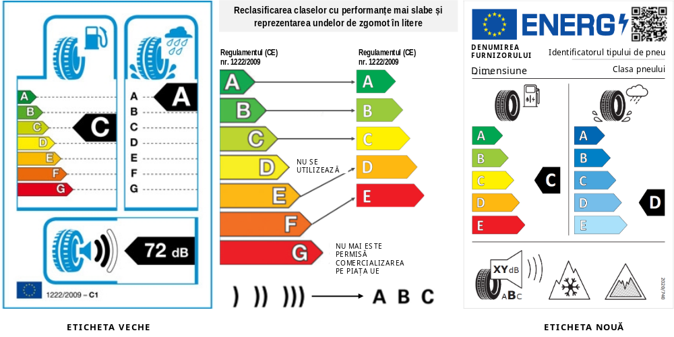

Figura 1. Ilustrarea etichetei inițiale a pneurilor (2012) și a etichetei (noi) revizuite (2021).
Legislația actualizată privind etichetarea pneurilor se aplică de la 1 mai 2021. Figura 1 compară eticheta inițială cu cea revizuită. Noua etichetă include mai multe caracteristici noi:
- Rezistența la rulare. Clasele cele mai joase au fost reclasificate pentru a deveni D și E. Acest lucru a eliminat clasa D goală pentru pneurile C1 și C2 ⁽⁾. Același interval de valori a fost păstrat pentru fiecare tip de pneu.
- Aderența pe teren umed. Clasele de etichetare au fost reclasificate, iar clasa D goală a fost eliminată. La scara de aderență pe teren umed au fost adăugate săgeți colorate în albastru (care evocă apa), pentru a face distincția între aspectele legate de siguranță și cele legate de energie.
- Zgomot exterior de rulare. Indicarea clasei a fost aliniată la celelalte etichete energetice utilizând o scară cu litere. Nivelul de zgomot a fost exprimat în decibeli (la fel ca în cazul altor produse etichetate) și a fost păstrată o pictogramă cu unde sonore.
- Au fost adăugate două pictograme noi, pentru pneurile omologate de tip pentru utilizare în condiții severe de zăpadă și în condiții severe de gheață ⁽⁾.

Sensibilizarea consumatorilor, utilizarea și înțelegerea de către aceștia a etichetei pneurilor
Înțelegerea de către consumatori a etichetei pneurilor a fost testată prin intermediul unui sondaj în rândul consumatorilor. Principalele constatări sunt sintetizate mai jos:

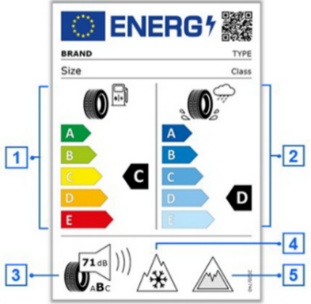
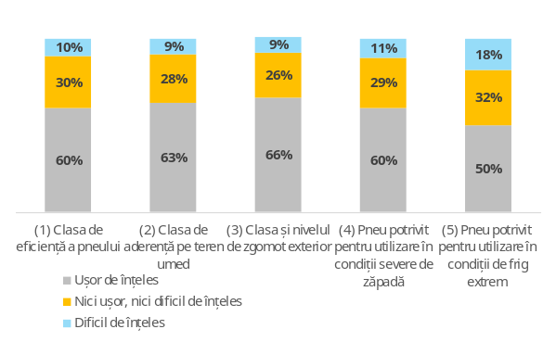
TIP
Clasă
Dimensiune

MARCĂ
Dimensiune

Figura 2. Nivelul de înțelegere declarat de consumatori cu privire la elementele etichetei pneurilor [valoarea de referință = toți respondenții (n = 4 590)].
După cum se arată în figura 2, majoritatea consumatorilor consideră că eticheta pneurilor este ușor de înțeles. Numai 9-18 % dintre respondenți declară că întâmpină dificultăți cu un anumit element. Marea majoritate consideră că toate elementele actuale ale etichetei sunt relevante, în special aderența pe teren umed (94 %). Majoritatea (78 %) au considerat că volumul de informații prezente pe etichetă este adecvat. Alți parametri care nu figurează în prezent pe etichetă, cum ar fi kilometrajul, au fost evaluați ca fiind la fel de relevanți sau mai relevanți. Zgomotul și eliberarea de microplastice sunt considerate mai puțin importante sau nu influențează alegerile consumatorilor ⁽⁾.
În urma sondajului, s-au confirmat rezultatele unui studiu din 2019 ⁽⁾ și s-a constatat că eticheta a jucat un rol semnificativ în orientarea consumatorilor și a cumpărătorilor profesioniști care au verificat-o. Aproximativ 80 % dintre membrii ambelor grupuri au declarat că eticheta i-a ajutat să aleagă pneuri mai eficiente sau mai sigure.
Comercianții și distribuitorii de pneuri sunt familiarizați cu eticheta și, în general, o percep în mod pozitiv. Acest lucru nu se traduce întotdeauna printr-o utilizare proactivă în cadrul procesului de vânzare. Jumătate dintre vânzătorii chestionați afirmă că abordează subiectul etichetei doar dacă consumatorul îi solicită acest lucru. Unul din șase îi descurajează pe clienți să se bazeze pe etichetă, subliniind că aceasta se bazează numai pe o declarație pe propria răspundere; în schimb, recomandările lor se bazează pe marje de profit, reduceri, stimulente, disponibilitatea stocurilor sau bugetul clienților.

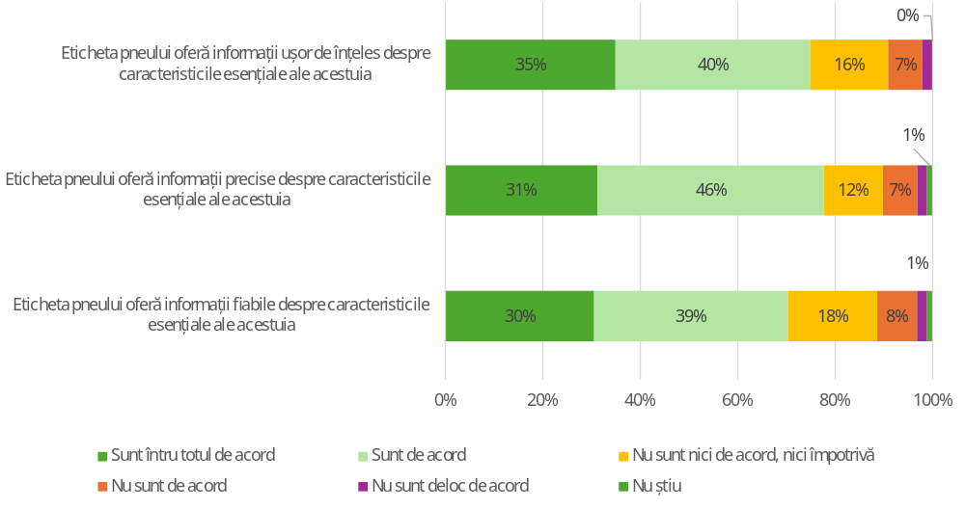
Figura 3. Percepția comercianților și a distribuitorilor de pneuri cu privire la eticheta pneurilor [valoarea de referință = toți respondenții (n = 201)].
Aproximativ jumătate dintre comercianții de vehicule consideră că includerea etichetelor pneurilor pentru toate opțiunile disponibile în ofertele de cumpărare a vehiculelor este lipsită de utilitate, fie din cauza interesului scăzut al clienților la momentul vânzării, fie pentru că clientul nu are posibilitatea de a face o alegere ⁽⁾. În consecință, acești comercianți consideră că cerințele actuale sunt disproporționat de împovărătoare și sugerează că ar trebui permisă utilizarea unei versiuni mai mici sau simplificate a etichetei în ofertele de cumpărare ⁽⁾.
Site-ul EPREL este recunoscut ca o sursă valoroasă de informații suplimentare de către consumatorii, cumpărătorii profesioniștii, comercianții și distribuitorii familiarizați cu acesta, deși utilizarea efectivă a acestuia pare limitată. Cu toate acestea, informațiile privind anumiți parametri importanți lipsesc în prezent din baza de date ⁽⁾. Unii comercianți au remarcat că EPREL le simplifică activitatea, deoarece le reduce dependența de furnizori în ceea ce privește informațiile. Unii comercianți au integrat API-uri pentru a-și conecta site-urile direct la EPREL, permițând afișarea automată a etichetelor pneurilor și a fișelor cu informații despre produs în limba corectă.

Evoluția pieței
Progresul tehnologic a permis îmbunătățiri simultane în ceea ce privește rezistența la rulare și aderența pe teren umed, în timp ce legislația paralelă a CEE-ONU a interzis pneurile care s-ar fi încadrat în clasele F și G de rezistență la rulare. Această tendință continuă și, în special în cazul pneurilor C1, cerințele CEE-ONU nu vor permite introducerea pe piață a niciunui pneu nou din clasa E și a majorității celor din clasa D. Prin urmare, scara actuală oferă mai puțină diferențiere în ceea ce privește deciziile de cumpărare și un stimulent concurențial mai slab pentru producători în ceea ce privește inovarea. În mod similar, în ceea ce privește zgomotul, toate pneurile, încă dinainte de intrarea în vigoare a regulamentului, fac parte din clasele A și B.
TLR impune furnizorilor să înregistreze pneurile în EPREL înainte de a le introduce pe piață. Până în 2025, EPREL înregistrase aproape 230 000 de tipuri de pneuri: 81 % C1, 10 % C2 și 9 % C3. Parametrii acestor înregistrări sunt prezentați mai jos.

Pneurile C1

Rezistența la rulare
Figura 4 prezintă valoarea estimată a rezistenței medii la rulare a pneurilor C1, pe baza claselor de etichetare și a datei introducerii pe piață ⁽⁾. Linia punctată prezintă scenariul de statu-quo extrapolat la 2024 pe baza modelelor înregistrate în EPREL în perioada 2015-2021, cu progrese modeste pentru noile tipuri de pneuri introduse pe piață.

Figura 4. Rezistența la rulare a pneurilor C1.
Rezistența medie la rulare a pneurilor noi introduse pe piață începând din 2021 pare să se fi îmbunătățit considerabil ⁽⁾. Se estimează că, din 2021, rezistența la rulare a pneurilor C1 a scăzut cu 5,1 % față de scenariul de statu-quo.

Aderența pe teren umed

Figura 5 indică aderența medie estimată pe teren umed a pneurilor C1. Deși mai puțin pronunțată, performanța în materie de aderență pe teren umed pare, de asemenea, să se fi îmbunătățit în comparație cu scenariul de statu-quo pentru pneurile introduse pe piață după 2021 ⁽⁾.

Figura 5. Aderența pe teren umed a pneurilor C1.
Se estimează că s-a înregistrat o îmbunătățire cu aproximativ 2,4 % a performanței în materie de aderență pe teren umed în comparație cu scenariul de statu-quo. Acest lucru duce la distanțe de frânare mai scurte pe un drum umed.

Zgomotul exterior de rulare
Figura 6 indică zgomotul exterior mediu estimat, pe baza valorii declarate. Nivelul de zgomot a crescut ușor doar până în 2018, posibil ca urmare a compromisului cu aderența pe teren umed (care s-a îmbunătățit semnificativ) și a tendinței de a utiliza pneuri cu raport de aspect mai mare la noile modele de autoturisme. Nu există nicio divergență perceptibilă față de scenariul de statu-quo.

Figura 6. Zgomotul exterior de rulare al pneurilor C1.

Pneurile C2 și C3
S-au constatat tendințe similare celor observate în cazul pneurilor C1 și în cazul pneurilor C2 și C3. În cazul pneurilor C3, s-a constatat o îmbunătățire a rezistenței la rulare cu aproximativ 7,3 % în comparație cu scenariul de statu-quo. Este posibil ca și alți factori să fi contribuit la progresele înregistrate de datele EPREL. Este posibil ca accentul sporit pus pe siguranță și ponderea mai mare a vehiculelor electrice pe drumuri să fi stimulat îmbunătățiri în ceea ce privește rezistența la rulare ⁽⁾.
Deși rezistența la rulare, aderența pe teren umed și zgomotul sunt parametri care se influențează reciproc în sens invers, este posibilă îmbunătățirea simultană a tuturor celor trei parametri. În 2025, mai mulți producători au oferit pneuri din clasa A pentru toți cei trei parametri.
Ponderea noilor modele: 5 - 10 % > 10 %

C1 |  | Rezistența la rulare
 | 2015 | A | B | C | D | E
Aderența pe teren umed | A | 0,0 % | 0,5 % | 2,0 % | 2,3 % | 0,0 % | 4,8 %
Aderența pe teren umed | B | 0,0 % | 1,9 % | 19,8 % | 11,6 % | 0,7 % | 34,0 %
Aderența pe teren umed | C | 0,0 % | 0,5 % | 21,0 % | 22,5 % | 2,5 % | 46,6 %
Aderența pe teren umed | D | 0,0 % | 0,1 % | 2,6 % | 9,6 % | 0,7 % | 12,9 %
Aderența pe teren umed | E | 0,0 % | 0,0 % | 0,2 % | 0,8 % | 0,7 % | 1,7 %
 |  | 0,0 % | 3,0 % | 45,7 % | 46,7 % | 4,6 %
C1 |  | Rezistența la rulare
 | 2020 | A | B | C | D | E
Aderența pe teren umed | A | 0,7 % | 1,7 % | 7,5 % | 2,9 % | 0,0 % | 12,8 %
Aderența pe teren umed | B | 1,4 % | 2,4 % | 18,9 % | 16,4 % | 0,9 % | 40,0 %
Aderența pe teren umed | C | 0,1 % | 0,7 % | 11,2 % | 23,6 % | 0,5 % | 36,1 %
Aderența pe teren umed | D | 0,0 % | 0,2 % | 1,4 % | 6,6 % | 0,5 % | 8,7 %
Aderența pe teren umed | E | 0,0 % | 0,3 % | 0,7 % | 0,3 % | 1,2 % | 2,4 %
 |  | 2,2 % | 5,3 % | 39,6 % | 49,8 % | 3,2 %
C1 |  | Rezistența la rulare
 | 2024 | A | B | C | D | E
Aderența pe teren umed | A | 1,1 % | 5,1 % | 9,5 % | 3,6 % | 0,0 % | 19,4 %
Aderența pe teren umed | B | 2,2 % | 6,6 % | 24,9 % | 7,7 % | 0,6 % | 42,1 %
Aderența pe teren umed | C | 0,3 % | 1,3 % | 17,6 % | 7,5 % | 0,4 % | 27,2 %
Aderența pe teren umed | D | 0,2 % | 0,6 % | 3,7 % | 4,9 % | 0,5 % | 9,9 %
Aderența pe teren umed | E | 0,0 % | 0,1 % | 1,1 % | 0,1 % | 0,1 % | 1,4 %
 |  | 3,9 % | 13,8 % | 56,8 % | 23,9 % | 1,6 %
Figura 7. Evoluția rezistenței la rulare și a aderenței pe teren umed a pneurilor C1.
Figura 7 ilustrează modul în care rezistența la rulare și aderența pe teren umed au evoluat în ultimul deceniu. Tabelele prezintă proporția relativă a modelelor de pneuri în 2015, 2020 și 2024 pentru fiecare combinație de parametri.
În această perioadă, modelele introduse pe piață se îndreaptă spre colțul din stânga sus, îmbunătățind în același timp rezistența la rulare și aderența pe teren umed. Cel mai mare segment trece de la o combinație de D pentru rezistența la rulare și C pentru aderența pe teren umed în 2015 și 2020 la C și, respectiv, B în 2024.

Acte delegate
Articolul 13 din TLR împuternicește Comisia să adopte acte delegate pentru:
- introducerea unor noi cerințe de informare privind pneurile reșapate;
- includerea unor parametri sau cerințe de informare privind abraziunea și kilometrajul pneurilor;
- adaptarea altor aspecte la progresul tehnologic.

Pneuri reșapate
Pneurile reșapate sunt pneuri uzate care sunt refabricate prin înlocuirea benzii de rulare uzate cu una nouă, pentru a le oferi un al doilea sau chiar un al treilea ciclu de viață. Reșaparea are ca rezultat o reducere cu aproape două treimi a materialelor și a energiei utilizate, precum și a emisiilor de GES aferente. În 2022, trei organizații din sector, ETRMA, ETRTO și BIPAVER, au prezentat Comisiei o propunere ⁽⁾ de etichetare a pneurilor C3 reșapate. Comisia a efectuat un studiu tehnic preliminar și a început să pregătească baza analitică pentru o propunere. Părțile interesate au fost consultate, iar lucrările sunt în curs.

Abraziune și kilometraj
Astfel cum s-a menționat în capitolul 3 și după cum reiese din două sondaje realizate în rândul consumatorilor din mai multe țări, un indicator al duratei de viață utile potențiale (sau „kilometrajului”) pneurilor ar stimula interesul clienților față de eticheta pneurilor: împreună cu rezistența la rulare, acesta reprezintă un indicator al economiilor realizate, care ar putea putând compensa costul de achiziție inițial mai ridicat al pneurilor de rezervă. Până de curând, nu era disponibilă nicio metodă de încercare adecvată pentru măsurarea abraziunii și a kilometrajului pneurilor, astfel încât Comisia nu a putut lua măsuri pentru introducerea cerințelor de informare [conform articolului 13 alineatul (3)].
În cadrul Grupului operativ pentru abraziunea pneurilor (TF-TA) al CEE-ONU ⁽⁾, constituit în mod special, se lucrează la stabilirea unor metode de încercare la abraziune pentru pneurile C1, C2 și C3. Încercarea la abraziune CEE-ONU pentru pneurile C1 ⁽⁾ include două metodologii: o metodă bazată pe un convoi de vehicule pe șosea, desfășurată în condiții meteorologice și climatice limitate, și o metodă cu tambur în laborator ⁽⁾. Încercarea anterioară acoperă 8 000 km pe drumurile publice deschise ⁽⁾. Lucrările pentru pneurile C2 și C3 sunt în curs, iar concluziile sunt așteptate în 2027 pentru pneurile C2, dar mai târziu pentru pneurile C3.
Comisia a îndemnat TA-TF să elaboreze un indicator legat de uzura pneurilor pentru a evalua potențialul de parcurgere a kilometrilor ⁽⁾, deoarece activitatea s-a axat, până în prezent, exclusiv pe stabilirea unor cerințe minime privind abraziunea. Între timp, în Regulamentul Euro 7 a fost stabilită o valoare-limită pentru pneurile C1.
Tabelul 1. Calendarul pragurilor obligatorii de abraziune în conformitate cu Euro 7 [Regulamentul (UE) 2024/1257].
Cerința aplicabilă | Pneurile C1 | Pneurile C2 | Pneurile C3
Noi modele de pneuri din: | 1 iulie 2028 | 1 aprilie 2030 | 1 aprilie 2032
Toate modelele de pneuri din: | 1 iulie 2030 | 1 aprilie 2032 | 1 aprilie 2034
Modelele neconforme de pe piață până la: | 30 iunie 2032 | 31 martie 2034 | 31 martie 2036

Alte aspecte
Etichetarea pneurilor reșapate ar necesita modificarea mai multor anexe la TLR. De asemenea, TLR nu oferă claritate sau cerințe detaliate în anumite privințe (etichete imbricate, parametri publici, documentația de conformitate). Acest lucru reprezintă o sursă de incertitudine pentru furnizori, precum și pentru comercianții de pneuri și de vehicule, și complică procesul de conformare ⁽⁾. Alinierea la legislația privind produsele cu impact energetic etichetate ar rezolva majoritatea problemelor.

Supravegherea pieței și asigurarea respectării legislației
Regulamentul (CE) nr. 765/2008 ⁽⁾ stabilește procedura de verificare a conformității de către autoritățile naționale de supraveghere a pieței (ASP-uri) pentru etichetarea pneurilor și pentru supravegherea transfrontalieră a pieței. Regulamentul (UE) 2019/1020 ⁽⁾ privind supravegherea pieței și conformitatea produselor a modificat Regulamentul (CE) nr. 765/2008, extinzând domeniul de aplicare și aliniind definițiile și normele de acreditare pentru instalațiile de testare.
În plus, TLR creează anumite obligații pentru furnizori (producători, importatori și reprezentanți autorizați) și comercianți sau distribuitori, inclusiv obligația de a coopera cu autoritățile de supraveghere a pieței și de a lua măsuri imediate în caz de neconformitate. Sunt stabilite cerințe specifice pentru furnizorii de servicii de găzduire pe internet.
Pneurile sunt produse complexe, esențiale pentru siguranță. Evaluarea calității și a conformității pneurilor necesită competențe și cunoștințe de specialitate specifice. Pentru a verifica performanța, ASP-urile au nevoie de echipamente specializate și costisitoare, precum și de terenuri sau piste de încercare dedicate.
Majoritatea încercărilor de performanță și de conformitate efectuate de ASP-uri se realizează în prezent pe aparate (frigidere, mașini de spălat rufe, becuri electrice) și foarte puține dintre acestea dețin experiență și competențe specifice în ceea ce privește pneurile. În multe țări, se alocă puține resurse umane și financiare pentru controlul conformității, astfel încât majoritatea efectuează doar controale privind aspectele formale. În plus, în aproximativ jumătate dintre statele membre, competențele în materie de etichetare și omologare de tip sunt împărțite între diferite autorități, coordonarea dintre acestea fiind redusă sau inexistentă, chiar dacă echipamentele și procedurile de încercare utilizate sunt aceleași.
Mai multe state membre efectuează controale, iar acestea prezintă rate ridicate de neconformitate. Irlanda a raportat rezultate pentru 36 de modele de pneuri în ICSMS ⁽⁾; potrivit constatărilor sale, doar 33 % erau conforme în 2024 și 51 % în 2025. Germania a raportat rezultate pentru 60 de modele de pneuri supuse încercărilor; potrivit constatărilor sale, 37 % erau conforme în 2023 și 58 % în 2024. Autoritățile naționale de supraveghere a pieței efectuează, în general, supravegherea pieței utilizând o abordare bazată pe riscuri, ceea ce înseamnă că ratele de neconformitate constatate nu sunt neapărat reprezentative pentru mediile pieței. Cu toate acestea, datele obținute în urma încercărilor efectuate de JRC indică, de asemenea, cifre foarte ridicate privind neconformitatea. În ceea ce privește pneurile care intră pe piața UE, controalele vamale la frontierele externe ale UE au rămas limitate și, în consecință, numărul cazurilor de neconformitate descoperite a fost scăzut.
În temeiul TLR, statele membre sunt obligate să stabilească norme privind sancțiuni eficace, proporționale și disuasive, precum și să instituie mecanisme de asigurare a respectării legislației pentru încălcarea regulamentului și să notifice Comisiei normele respective până la 1 mai 2021. Lista sancțiunilor notificate a fost publicată pe Portalul pentru produse eficiente din punct de vedere energetic ⁽⁾.

Omologarea de tip versus etichetarea pneurilor
Omologarea de tip nu se efectuează pentru fiecare model de pneu, ci numai la nivelul „familiei de pneuri” și utilizând scenariul „cel mai pesimist”, pentru fiecare parametru reglementat. De exemplu, în ceea ce privește rezistența la rulare, dintre pneurile cu același profil al benzii de rulare, dar cu raporturi de aspect diferite, cel având cel mai mic indice de încărcare și cel mai mare raport de aspect este considerat pneul reprezentativ pentru scenariul cel mai pesimist. Aceasta înseamnă că, din 10 sau 20 de pneuri din aceeași familie și cu același profil al benzii de rulare, doar unul este supus încercărilor pentru rezistența la rulare, altul pentru aderența pe teren umed și, eventual, altul pentru zgomot.
În ceea ce privește etichetarea pneurilor, fiecare membru al unei familii de pneuri este, în principiu, supus încercărilor folosind aceeași metodă de încercare.
Aceasta înseamnă că controlul conformității și verificarea clasei menționate pe etichetă, cu excepția cazului în care se indică faptul că este vorba de cel mai pesimist scenariu, necesită efectuarea unei încercări specifice pe pneul respectiv și nu se pot baza pe rezultatele încercărilor din cadrul omologării de tip pentru întreaga familie de pneuri.

Sprijinul UE pentru autoritățile de supraveghere a pieței
Energy Efficiency Compliant Products 4 (EEPLIANT4) este o acțiune concertată cofinanțată de UE în cadrul programului LIFE, instrumentul de finanțare al UE pentru mediu și politici climatice. EEPLIANT4 include un pachet de lucru privind pneurile în cadrul căruia se vor efectua verificări ale conformității cu TLR. Doar patru ASP-uri participă: Cipru, Estonia, Țările de Jos și Portugalia, coordonate de PROSAFE ⁽⁾.
Proiectul | Programul | Timpul de funcționare | Contribuția UE
MSTyr15 | Programul Orizont 2020 al Comisiei Europene | 2016-2019 | 1 854 673 EUR
EEPLIANT4 | LIFE | 2024-2029 | 7 999 999 EUR
Tabelul 3. Sprijinul UE pentru punerea în aplicare a Regulamentului privind etichetarea pneurilor și supravegherea a pieței aferentă
Comisia sprijină, de asemenea, activitățile ASP-urilor prin:
- reuniuni bianuale și sprijin acordat ASP-urilor prin intermediul Grupului de experți pentru cooperare administrativă (AdCo) privind etichetarea pneurilor – cooperarea administrativă în materie de supraveghere a pieței;
- Rețeaua europeană pentru conformitatea produselor în temeiul Regulamentului privind supravegherea pieței (RSP);
- integrarea dintre EPREL și ICSMS;
- o „clauză de salvgardare” în ICSMS, care permite ASP-urilor să facă schimb de informații cu privire la produsele care prezintă un risc.
Articolul 34 alineatul (4) din RSP obligă statele membre să raporteze verificările aprofundate ale conformității. Până în toamna anului 2025, baza de date ICSMS cuprindea 230 de inspecții TLR aprofundate. Figura 8 prezintă rezultatele pentru fiecare stat membru. Statele membre care nu apar în tabel nu au raportat nicio verificare în ICSMS.
Dintre verificările TLR raportate, 5 au identificat pneuri care prezentau un risc grav, iar 16 au identificat un risc ridicat. Măsurile de corecție au inclus avertismente (14), ordine de retragere a modelului de pe piață (2) și o interdicție (2). Alte măsuri au inclus modificări în EPREL (1) și o modificare a etichetei (1). Adesea, măsura de corecție nu este raportată.
 | 2020 | 2021 | 2022 | 2023 | 2024 | 2025
Spania |  |  |  | 30 % | 84 % | 68 %
Germania |  | 90 % | 93 % | 37 % | 58 %
Irlanda |  |  |  |  | 33 % | 51 %
Luxemburg |  |  |  |  | 100 %
Croația |  |  |  |  | 100 %
Uniunea Europeană |  |  |  |  | 50 %
Portugalia |  |  | 0 % | 100 % | 0 %
Danemarca |  |  |  |  |  | 0 %
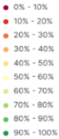Figura 8. Prezentare generală a încercărilor de conformitate TLR, ICSMS. „Uniunea Europeană” se referă la rapoartele întocmite de JRC al Comisiei. Un procent ridicat (zonele marcate cu verde) înseamnă că s-a constatat că modelele sunt conforme.

Rolul Comisiei în supravegherea pieței
Încercarea pneurilor este dificilă din punct de vedere tehnic și nu pare să fie o prioritate pentru statele membre. Informațiile insuficiente privind conformitatea din EPREL, un număr mare de modele, costurile ridicate de încercare (între 1 000 și 10 000 EUR pe unitate), dificultatea de a acumula cunoștințe de specialitate, lipsa capacității de laborator, distribuția diferită a responsabilităților între organismele naționale din statele membre și lipsa de coordonare contribuie la un control insuficient, la rate ridicate de neconformitate și – posibil în legătură cu acestea – la neîncredere din partea clienților și a distribuitorilor (a se vedea rezultatele sondajului cu privire la percepțiile referitoare la etichetele pneurilor ca fiind nesigure, deoarece se bazează pe declarații pe propria răspundere). Figura 9 arată ratele surprinzătoare de neconformitate pentru pneurile supuse încercării de către JRC în perioada 2021-2024.
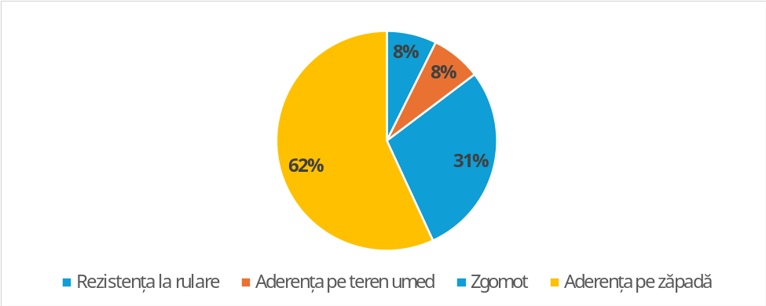
Figura 9: Constatările de neconformitate identificate de JRC în perioada 2021-2024 (prezentare în cadrul reuniunii AdCo, 1 aprilie 2025, Ispra).
O implicare mai puternică a Comisiei ar fi benefică. O astfel de strategie este pusă în aplicare pentru siguranța vehiculelor din 2020. În acest caz, deși statele membre joacă un rol central și efectuează încercări de supraveghere, Comisia asigură un al doilea nivel de control și efectuează teste independente. Comisia este împuternicită ⁽⁾ să efectueze încercări asupra vehiculelor și a pieselor acestora, să impună amenzi administrative direct producătorilor și să dispună rechemări la nivelul UE ⁽⁾. Omologarea de tip a pneurilor intră în sfera de competență a Comisiei, dar etichetarea pneurilor nu intră în sfera sa de competență. În prezent, sunt organizate campanii de încercare la nivelul UE pentru a evalua conformitatea pneurilor vândute pe piața UE, completând controalele naționale și acoperind lacunele în cazul în care capacitățile naționale pot fi limitate ⁽⁾. O abordare centralizată și coordonată, care să acopere și etichetarea, ar crea sinergii și ar garanta imparțialitatea, fără conflicte de interese ⁽⁾. În plus, costul suplimentar al verificărilor conformității etichetării ar fi minim, deoarece acestea se bazează pe aceleași încercări impuse de Regulamentul CEE-ONU nr. 117.

Posibile verificări și încercări efectuate de părți terțe
Comisia a urmărit să evalueze costurile și beneficiile verificării independente obligatorii de către o parte terță a informațiilor furnizate pe eticheta pneurilor, luând în considerare experiența dobândită cu privire la cadrul mai larg prevăzut de Regulamentul (CE) nr. 661/2009.
Verificarea de către o parte terță poate contribui la compensarea deficiențelor ASP-urilor în ceea ce privește bugetul, laboratoarele, personalul, coordonarea și competențele necesare. Recurgerea la părți terțe ar putea asigura accesul la echipamente de laborator de ultimă generație și la personal specializat. Mai multe laboratoare au dobândit deja experiență în ceea ce privește cadrul mai larg de omologare de tip prevăzut de Regulamentul (UE) 2019/2144 și sunt, de asemenea, deja acreditate să desfășoare toate activitățile de încercare TLR. Cu toate acestea, taxele pentru încercarea și certificarea efectuate de terți pot fi semnificative. Tabelul 4 indică prețurile orientative pentru încercarea parametrilor TLR pentru pneurile C1 în laboratoare acreditate în conformitate cu legislația privind omologarea de tip a pneurilor.
Tabelul 4. Costurile încercărilor de verificare efectuate de părți terțe pentru pneurile C1 (pe pneu)
Procedură de încercare – pneu clasa C1 – | De la | Până la
ECE 117 R. Anexa 3 – Zgomot | 1 100 EUR | 2 000 EUR
ECE 117 R. Anexa 5 – Aderența pe teren umed | 950 EUR | 1 500 EUR
ECE 117 R. Anexa 6 (CR) – Rezistența la rulare | 650 EUR | 1 250 EUR
ECE 117 R. Anexa 7 3PMSF – Performanța pe zăpadă | 3 200 EUR | 5 500 EUR
Total pentru procedura de încercare: | 5 900 EUR | 10 250 EUR
Există două opțiuni pentru a reduce aceste costuri ridicate de verificare de către o parte terță.
- Încercări ex post aleatorii, plătite de sectorul public. Acest lucru pare fezabil numai dacă este coordonat la nivelul UE.
- Verificarea ex ante obligatorie sistematică de către furnizori, pentru toate valorile parametrilor declarate pe etichetă, în cazul în care acestea depășesc clasa echivalentă cu scenariul „cel mai pesimist”, astfel cum este documentat în certificatele de omologare de tip ⁽⁾. Acest lucru ar presupune pur și simplu publicarea rapoartelor de încercare pe care producătorii sunt obligați să le elaboreze pentru a declara o clasă mai bună decât scenariul „cel mai pesimist”, astfel cum este documentat în certificatele de omologare de tip și care trebuie încărcate în EPREL.

Alinierea mașinii de încercare
Coeficientul de rezistență la rulare (CRR) utilizat pentru evaluarea clasei de eficiență energetică a unui pneu este măsurat într-un laborator, cu ajutorul unei mașini specifice. Principalii producători efectuează propriile încercări CRR. Unele laboratoare de încercare independente au, de asemenea, propriile echipamente. Calibrarea sau realinierea periodică a mașinilor este necesară pentru a asigura măsurători repetabile și coerente. Unele țări din afara UE se bazează pe un organism central pentru a furniza acest serviciu de calibrare ⁽⁾. Nu există un astfel de organism central al UE. În schimb, au fost instituite o „mașină virtuală de referință” și o procedură, descrise în anexa V la TLR. O dată la doi ani, un grup de 11 laboratoare participante desfășoară un proces de tip „round-robin”, care necesită resurse considerabile, pentru a-și alinia mașinile și a oferi o valoare de referință ⁽⁾.
Comisia ar putea elabora o alternativă la acest exercițiu de calibrare periodic și împovărător al grupului de laboratoare diferite, prin înființarea unui singur laborator fizic de referință, eventual însoțit de un al doilea rând de laboratoare independente care să furnizeze acest serviciu producătorilor din întreaga lume. Costul unui astfel de laborator ar putea fi acoperit prin taxe pentru serviciile de calibrare. Ar trebui remarcat faptul că mașinile utilizate pentru încercarea CRR sunt aceleași ca și cele utilizate pentru omologarea de tip. Utilizarea acelorași mașini asigură o mai bună aliniere a măsurătorilor de etichetare la măsurătorile de omologare de tip și reduce încercările duble.

Problemele identificate în cadrul punerii în aplicare
În cursul punerii în aplicare au fost identificate unele probleme legate de TLR, dintre care majoritatea ar putea fi soluționate prin modificarea anexelor la TLR. Cele mai pertinente, împreună cu posibilele soluții, sunt prezentate mai jos.

Materiale promoționale, cataloage, oferte de vehicule
TLR nu oferă detalii cu privire la formatul, dimensiunea și modalitățile de afișare a etichetelor în cataloage, magazine online sau materiale promoționale ori oferte de vehicule. Singura dispoziție este ca dimensiunea să nu fie mai mică de 75x100 mm. Această lipsă de detaliere a condus, pe de o parte, la insecuritate juridică și, pe de altă parte, la o neconformitate generalizată. O soluție practică, prevăzută în anexa specifică la alte acte delegate privind etichetarea energetică, este opțiunea de a utiliza o etichetă simplificată, în format mic, sub forma unei „săgeți a clasei, însoțită de gama pneului”, eventual combinată cu un „mecanism de afișaj imbricat” pentru paginile online. Figura 10 oferă un exemplu al modului în care o astfel de indicație ar putea fi utilizată pentru pneuri.

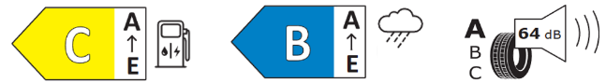
Figura 10. Exemple de săgeți ale clasei, ca alternativă la afișarea etichetei complete (în cataloage, liste, oferte de vehicule pe suport de hârtie sau asociate cu „mecanismul etichetei imbricate în vânzările online”).

Parametri din EPREL insuficienți pentru alegerea pneurilor
Anexa III la TLR enumeră datele care trebuie încărcate în EPREL: descrierea este foarte generică, iar unii parametri esențiali nu sunt menționați, ceea ce face ca informațiile disponibile publicului să fie insuficiente pentru scenarii importante de utilizare reală ⁽⁾. Majoritatea valorilor parametrilor care lipsesc pot fi furnizate în EPREL, dar în mod voluntar. Acest lucru limitează ușurința de utilizare a EPREL în luarea deciziilor, de exemplu de către gestionarii de parcuri auto din sectorul transportului de mărfuri ⁽⁾ sau, din nou, în procesul de selecție al producătorilor de vehicule pentru alegerea echipamentelor originale ⁽⁾. Înregistrarea obligatorie a tuturor parametrilor relevanți pentru decizia de cumpărare ar permite clienților să ia astfel de decizii și ar contribui la valorificarea mai eficientă a potențialului de economisire oferit de etichetă, prin utilizarea la maximum a digitalizării și a EPREL. În plus, identificarea pneurilor care îndeplinesc criteriile taxonomiei UE nu este un proces intuitiv. O funcție de filtrare dedicată poate remedia această situație.

Informații insuficiente pentru efectuarea verificărilor conformității
Anexa VI la TLR enumeră informațiile pentru secțiunea privind conformitatea a EPREL. Lista este generică și, în practică, constituie un obstacol în calea unui control eficace al conformității, în special în țările în care responsabilitatea pentru omologarea de tip și etichetarea pneurilor este separată. Alinierea formatului parametrilor care trebuie furnizați în EPREL pentru etichetarea pneurilor la cel utilizat pentru etichetarea energetică ar soluționa această problemă. Lipsa de claritate conduce, de asemenea, la interpretări divergente și la o sarcină considerabilă pentru ASP-uri, care trebuie să solicite documentația de la furnizor, în loc să o găsească în EPREL. Întrucât fiecare membru al unei familii de pneuri trebuie, în principiu, să fie supus încercărilor, cu excepția cazului în care clasa indicată pe etichetă corespunde „celui mai pesimist” scenariu, disponibilitatea rapoartelor de încercare ar face posibilă simplificarea activității de control al conformității, reducând costurile și sarcina administrativă pentru statele membre.

Separare limitată în clasele de performanță
Pragurile de performanță a pneurilor sunt stabilite în regulamentele CEE-ONU. Acestea sunt revizuite și actualizate periodic. În general, cerințele actualizate se aplică mai întâi noilor tipuri de pneuri, omologate de tip după intrarea în vigoare a limitelor și, ulterior, tipurilor existente.
Progresul tehnologic a permis stabilirea unor cerințe mai stricte în legislația privind omologarea de tip, ceea ce a dus la interzicerea pneurilor din clasele cu cele mai slabe performanțe. Cu toate acestea, revizuirea TLR nu a inclus nicio reclasificare sau ajustare a claselor. Prin urmare, toate pneurile se încadrează în prezent doar în trei sau patru clase de rezistență la rulare și aderență pe teren umed. Această gamă redusă scade interesul clienților față de eticheta pneurilor și reduce motivația furnizorului de a inova pentru a-și diferenția produsele de cele ale concurenților. Până la o reclasificare viitoare, această problemă ar putea fi atenuată prin obligarea furnizorilor să introducă, în secțiunea publică a EPREL, CRR și indicele de aderență pe teren umed (WGI – wet grip index) măsurați sau estimați pentru calificarea clasei, astfel cum se impune deja în cazul zgomotului ⁽⁾, permițând astfel cumpărătorilor profesioniști și altor utilizatori interesați să facă distincția între produsele dintr-o clasă folosind EPREL.

Concluzie
TLR revizuit a determinat îmbunătățiri măsurabile ale performanței pneurilor, în special o reducere cu 5,1 % a rezistenței la rulare și o îmbunătățire cu 2,4 % a aderenței pe teren umed pentru pneurile C1 începând din 2021, în comparație cu tendințele scenariului de statu-quo. Tendințe similare au fost constatate pentru pneurile C2 și C3. Pentru acestea din urmă, îmbunătățirea rezistenței la rulare a fost chiar de 7,3 %. Astfel, piața s-a orientat către pneuri mai performante, existând în prezent mai multe modele care obțin calificative maxime (A) la toți parametrii.
Cu toate acestea, gradul de informare a consumatorilor cu privire la etichetă și încrederea lor în aceasta rămân limitate, în parte din cauza aplicării inconsecvente a normelor și a faptului că se bazează pe o declarație pe propria răspundere. Supravegherea pieței nu a părut o prioritate pentru statele membre, aceasta necesită cunoștințe de specialitate și instrumente specializate, este dificil de realizat și, atunci când este efectuată, relevă rate ridicate de neconformitate. Acest lucru evidențiază necesitatea de a consolida coordonarea, resursele și cunoștințele de specialitate atât la nivel național, cât și la nivelul UE. Deși verificările și încercările efectuate de părți terțe ar putea atenua unele dintre deficiențele actuale în ceea ce privește supravegherea pieței, acest lucru ar presupune costuri semnificative. Exercițiul actual de aliniere a mașinilor de încercare este greoi, iar exercițiul bianual este împovărător: un singur laborator de referință, gestionat eventual de Comisie (JRC), poate simplifica procesul și poate asigura o stabilitate sporită, costurile fiind recuperate prin furnizarea directă de servicii de aliniere. Mașinile ar putea fi utilizate pentru încercări atât în ceea ce privește etichetarea, cât și conformitatea cu R.117.
EPREL este un instrument valoros, dar lipsa unor cerințe obligatorii privind completarea câmpurilor de date relevante limitează ușurința de utilizare a acestuia pentru consumatori, gestionarii de parcuri auto și achizitori. Între timp, progresele înregistrate în ceea ce privește etichetarea referitoare la abraziune și kilometraj sunt întârziate de absența unor metode de încercare standardizate, deși lucrările în curs din cadrul CEE-ONU ar putea oferi soluții până în 2027.
În cele din urmă, punerea în aplicare a TLR a evidențiat deficiențe suplimentare, inclusiv lipsa unei definiții a mecanismului de etichetare „imbricat”. Aglomerarea modelelor de pneuri în cele mai bune trei clase în ceea ce privește rezistența la rulare și, în special, aderența pe teren umed, precum și în două clase de performanță în ceea ce privește emisiile acustice diminuează interesul clienților față de eticheta pneurilor.
Modificările din propunerea omnibus prezentată în paralel cu prezentul raport vizează remedierea mai eficientă a unora dintre diferitele deficiențe, simplificând în același timp, acolo unde este posibil, respectarea normelor de către furnizori și comercianții cu amănuntul. În același timp, anumite aspecte (cum ar fi cele legate de kilometraj, abraziune, reșapare, alinierea mașinilor de încercare și încercările de verificare a conformității) pot fi abordate numai atunci când lucrările pregătitoare suplimentare au avansat.

() 76/494/CEE: Recomandarea Consiliului din 4 mai 1976 privind utilizarea rațională, prin intermediul unor obiceiuri de conducere mai bune, a energiei consumate de vehiculele rutiere, JO L 140, 28.5.1976 P. 0014-0015.
() Zacharof, N., Fontaras, G., Ciuffo, B., Tsiakmakis, S. et al. „Review of in use factors affecting the fuel consumption and CO₂ emissions of passenger cars” (Revizuirea factorilor specifici condițiilor reale de conducere care influențează consumul de combustibil și emisiile de CO₂ ale autoturismelor); Centrul Comun de Cercetare, 2016.
() Hyttinen, Jukka et al. „Effect of Ambient and Tyre Temperature on Truck Tyre Rolling Resistance, International Journal of Automotive Technology” (Efectul temperaturii ambiante și al temperaturii pneurilor asupra rezistenței la rulare a pneurilor camioanelor), International Journal of Automotive Technology, noiembrie 2022.
() Pneurile vehiculelor de teren, ale celor utilizate în construcții, agricultură sau ale vehiculelor cu două și trei roți nu intră în domeniul de aplicare, deoarece aspectele legate de eficiența consumului de combustibil sau de siguranță nu ar fi relevante.
() COM(2025) 187 final.
() https://eprel.ec.europa.eu/.
() Study on consumer understanding of the EU tyre label applied since 1 May 2021 (Studiu privind înțelegerea de către consumatori a etichetei UE pentru pneuri aplicate începând cu 1 mai 2021).
() Lista grupurilor de cooperare administrativă.
() https://ec.europa.eu/transparency/expert-groups-register/screen/expert-groups/consult?lang=en&groupID=2519.
() ICSMS.
() https://ec.europa.eu/info/law/better-regulation/have-your-say/initiatives/1460-Evaluation-and-potential-revision-of-the-EU-tyre-labelling-scheme_en.
() Nu fusese stabilită nicio clasă goală pentru pneurile C3 care, oricum, nu erau supuse obligației de a purta o etichetă sub formă de autocolant.
() Nu este indicată nicio calificare de clasă pentru aderența pe zăpadă și gheață, deoarece metoda de încercare (frânarea pe un drum acoperit cu zăpadă sau gheață) nu oferă rezultate suficient de precise și repetabile.
() Acest lucru nu este surprinzător, confirmând faptul că decizia de cumpărare este influențată de aspecte care se pot traduce prin economii financiare sau printr-un nivel sporit de siguranță.
() „Study assessing consumer understanding of tyre labels” (Studiu de evaluare a înțelegerii de către consumatori a etichetelor pneurilor), https://data.europa.eu/doi/10.2833/210444.
() Cu excepția autoturismelor de lux sau a vânzărilor diplomatice, pneurile montate pe autoturism depind de lotul de pneuri disponibil atunci când vehiculul este asamblat în fabrică. Unii vânzători cu amănuntul de autoturisme ar putea fi de acord să înlocuiască roțile, dacă este posibil și ca un gest excepțional de bunăvoință față de client.
() De exemplu, doar o indicație cu săgeata clasei.
() De exemplu, în prezent, în cazul pneurilor C1, nu este obligatoriu să se indice care dintre pneurile înregistrate sunt fabricate în conformitate cu specificațiile producătorului de echipamente originale al vehiculului sau, în cazul pneurilor C3, care sunt destinate axei motoare, axei directoare sau axei cu rulare liberă sau care sunt destinate utilizării urbane sau pe distanțe lungi etc.
() Spre deosebire de toate celelalte regulamente privind etichetarea produselor, TLR nu impune indicarea valorii reale a parametrului care determină clasa pentru rezistența la rulare și aderența pe teren umed, ci doar pentru zgomot.
() Se utilizează valori procentuale ponderate pentru clasa de etichetare cu punct de mijloc, deoarece regulamentul nu impune furnizorilor să introducă coeficientul de rezistență la rulare în EPREL, ci numai clasa asociată acestuia.
() Pe baza procentelor ponderate ale clasei de etichetare cu punct de mijloc, deoarece furnizorii nu sunt obligați să introducă indicele de aderență pe teren umed în EPREL, ci numai clasa asociată acestuia.
() În cazul camioanelor, formula de calcul al emisiilor de CO₂ la nivelul parcului auto, în conformitate cu legislația EURO IV, include coeficientul de rezistență la rulare al pneurilor montate din fabrică (în cazul camioanelor diesel, rezistența la rulare a pneurilor contribuie cu 30 până la 40 % la consumul de energie). În cazul camioanelor electrice, ponderea este mai mare ca urmare a eficienței ridicate a motoarelor electrice, accentul pe eficiența energetică rămânând neschimbat.
() Se va utiliza aceeași metodă ca și în cazul pneurilor noi.
() https://wiki.unece.org/pages/viewpage.action?pageId=160694352.
() GRBP 83, (WP.29/GRBP) Grupul de lucru pentru zgomot și pneuri (a 83-a sesiune) | CEE-ONU este un organism subsidiar al Forumului mondial pentru armonizarea regulamentelor privind vehiculele.
() Metoda în laborator, mai rapidă, mai ușor de repetat și mai puțin poluantă, similară încercărilor utilizate pentru măsurarea rezistenței la rulare, permite producătorilor de pneuri să lanseze noi tipuri de pneuri cu câteva luni mai devreme.
() 25 % drumuri urbane, 25 % drumuri regionale și 35 % autostrăzi, la trei niveluri de temperatură, între 5 °C și 25 °C. Încercarea bazată pe convoaie prezintă provocări legate de repetabilitate și accesibilitate pentru ASP-uri.
() Regulamentul CEE-ONU nr. 117 va fi modificat pentru a include pragurile de abraziune. Astfel, datele privind nivelurile de abraziune și pierderea benzii de rulare devin parte a documentației de omologare de tip. În cazul în care declarația producătorilor de pneuri, prin intermediul documentației de omologare de tip privind rezultatele încercărilor la abraziune, ar include și pierderea adâncimii benzii de rulare, kilometrajul nominal ar putea deveni fezabil.
() Nu există nicio etichetă în format mic care să poată fi utilizată în cataloagele de pneuri, unde fiecare pneu este descris pe aproximativ 20 de rânduri pe fiecare pagină sau, în cazul ofertelor de vehicule, unde etichetele pneurilor ocupă de 10 ori mai mult spațiu decât cel alocat descrierii vehiculului și opțiunilor sale. Lipsa unei indicații cu privire la parametrii necesari pentru a distinge pneurile de aceeași dimensiune care trebuie introduși în EPREL îngreunează aplicarea taxonomiei sau a oricăror criterii aferente principiului de „a nu aduce prejudicii semnificative”.
() Regulamentul (CE) nr. 765/2008 de stabilire a cerințelor de acreditare și de supraveghere a pieței în ceea ce privește comercializarea produselor.
() Regulamentul (UE) 2019/1020 privind supravegherea pieței și conformitatea produselor.
() Sistemul de informare și de comunicare pentru supravegherea pieței.
() https://energy-efficient-products.ec.europa.eu/national-measures-penalties-and-sanctions-tyres_en.
() https://prosafe.org/, un consorțiu de coordonare a ASP-urilor.
() Articolul 9 din Regulamentul (UE) 2018/858.
() Un raport de activitate este disponibil la adresa: https://publications.jrc.ec.europa.eu/repository/handle/JRC130606.
() Un raport care descrie activitățile desfășurate de JRC cu privire la pneuri este disponibil la următoarea adresă: https://publications.jrc.ec.europa.eu/repository/handle/JRC135546.
() Autoritățile naționale pot fi reticente în ceea ce privește asigurarea respectării normelor/aplicarea de sancțiuni producătorilor stabiliți pe teritoriul lor.
() Omologarea de tip se acordă la nivel de „familie de produse”, în timp ce etichetarea pneurilor se realizează la nivel de tip de pneu (fiecare membru al familiei).
() De exemplu, SUA, Coreea și Japonia.
() Lista laboratoarelor este publicată în Comunicarea 2012/C 86/03 a Comisiei. O actualizare este prevăzută pentru 2026.
() De exemplu, profilul benzii de rulare a pneurilor pentru camioane diferă în funcție de axa pe care urmează să fie montate pneurile, și anume pe axa directoare, pe axa de tracțiune sau pe axa cu rulare liberă (carcasa este aceeași, însă performanța generală poate varia în mod semnificativ).
() Alegerea pneurilor ținând seama de „poziția axei” sau de „profilul de operare” este esențială, întrucât acestea influențează profilul benzii de rulare și a carcasei și, în consecință, performanța în materie de rezistență la rulare, de zgomot sau de aderență.
() Deși fiecare producător lansează un mecanism de „licitație”, industria autovehiculelor și-a exprimat în mod clar interesul de a avea o imagine de ansamblu completă asupra pieței, pentru a-și ajusta mai bine cerințele.
() Astfel de valori CRR și WGI sunt, în orice caz, deja introduse în EPREL, dar numai pentru documentația tehnică și numai de către unii furnizori.

